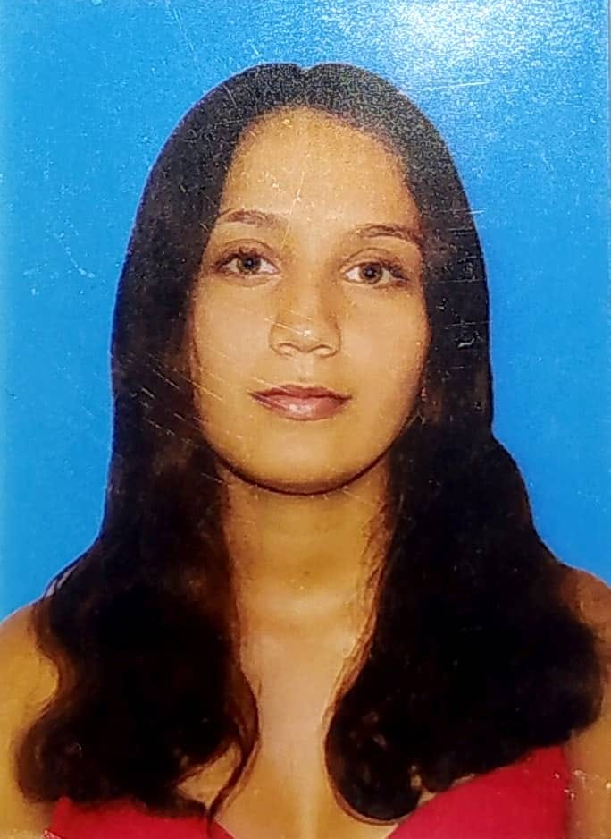
Ángela María Serna Moreno
TECNÓLOGO PROFESIONAL EN PRODUCCIÓN AGROPECUARIA

Dirección: Norcasia Caldas. Vereda: Quiebra de Roque.
Documento de identificación: 1007415161
Lugar de expedición: Norcasia Caldas
Numero de contacto: 3134307424
E-mail: angelaserna248@gmail.com

Perfil Profesional

Técnica en Gestión de empresas agropecuaria con fortalezas para la extensión rural, sistemas productivos en aguacate y su cadena de valor. Enfocado hacia el aprendizaje, la innovación, la comunicación y el logro de resultados. Emprendedor en temas de producción de frutales y productora ganadera en predio familiar.

Experiencia Laboral

Información Académica

• IES CINOC
TITULO OBTENIDO: Técnico profesional en producción agropecuaria
FECHA DE GRADUACIÓN: 18/11/2022
Pasantía de grado: Alternativas para alimentación de la tilapia Orechromis niloticus.

• INSTITUCIÓN EDUCATIVA LA ESTRELLA
TÍTULO OBTENIDO: Bachillerato
FECHA DE GRADUACIÓN: 28/11/2020

CURSOS

Referencias

Profesionales
Andrés Franco
Zootecnista
Cargo: Docente
Entidad: IES CINOC
Número de contacto: 3215401977
E-mail: andres.franco@escinoc.edu.co

Andrés Mauricio Arango
Ingeniero Agrónomo
Cargo: Docente
Entidad: IES CINOC
Número de contacto: 3143197992
E-mail: mauricio.arango@iescinoc.edu.c

Personales
Carlos Julio Serna Pamplona
Cargo: Agricultor
Empresa: Finca familiar
Numero de contacto: 3234782457

Deisy Moreno Granados
Cargo: Ama de casa
Numero de contacto: 3234782457

Para los efectos legales, certifico que todas las respuestas e informaciones anotadas por mí, en la presente Hoja de Vida, son veraces (C.S.T. Art 62 Núm. 1o) Régimen Laboral Colombiano
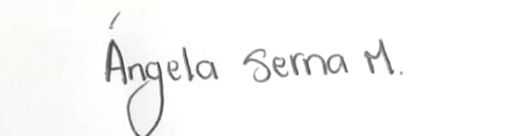

FIRMA
Número de identificación: CC. 1007415161
Lugar de expedición: Norcasia- Caldas
Fecha de expedición: 22/05/2021

